Минобрнауки России

Бузулукский гуманитарно-технологический институт (филиал)
федерального государственного бюджетного образовательного учреждения
высшего образования
«Оренбургский государственный университет»

Кафедра общепрофессиональных и технических дисциплин

Фонд
оценочных средств
по дисциплине «Основы электроэнергетики»

Уровень высшего образования
БАКАЛАВРИАТ
Направление подготовки
13.03.02 Электроэнергетика и электротехника
(код и наименование направления подготовки)
Электроснабжение
(наименование направленности (профиля) образовательной программы)

Квалификация
Бакалавр
Форма обучения
Заочная

Год набора 2023
Фонд оценочных средств предназначен для контроля знаний обучающихся по направлению подготовки 13.03.02 Электроэнергетика и электротехника по дисциплине «Основы электроэнергетики»

Фонд оценочных средств рассмотрен и утвержден на заседании кафедры

общепрофессиональных и технических дисциплин
^{наименование кафедры}
протокол № 6 от 10.02.2023 г.

Заведующий кафедрой Д.А. Дрючин

наименование факультета подпись расшифровка подписи
Исполнитель:
доцент О.С. Манакова
должность подпись расшифровка подписи

Раздел 1. Перечень компетенций, с указанием этапов их формирования в процессе освоения дисциплины

Формируемые компетенции | Код и наименование индикатора достижения компетенции | Планируемые результаты обучения по дисциплине, характеризующие этапы формирования компетенций | Виды оценочных средств по уровню сложности/шифр раздела в данном документе
ПК*-1 Способен участвовать в проектировании объектов профессиональной деятельности | ПК*-1-В-1 Применяет физико-математический аппарат для проектирования кабельных и воздушных линий электропередач, графика электрических нагрузок | Знать:  - физико-математический аппарат, применяемый при проектировании объектов энергетики | Блок А − задания репродуктивного уровня Тестовые задания типа одиночного или множественного выбора, установление соответствия, установления правильной последовательности, ответа словом или числом
 |  | Уметь:  - применять физико-математический аппарат для проектирования кабельных и воздушных линий электропередач | Блок В. - Задания реконструктивного уровня.  Типовые задачи
 |  | Владеть:  - навыками расчета графика электрических нагрузок. | Блок С. - задания практико-ориентированного и/или исследовательского уровня Задания типа эссе
ПК*-2 Способен анализировать режимы работы систем электроснабжения объектов | ПК*-2-В-1 Выполняет элементарные расчеты по определению сечения проводов, оценивает показания приборов, применяемых в электрических сетях | Знать:  – режимы работы объектов профессиональной деятельности | Блок А − задания репродуктивного уровня Тестовые задания типа одиночного или множественного выбора, установление соответствия, установления правильной последовательности, ответа словом или числом
 |  | Уметь:  – выполнять элементарные расчеты по определению сечения проводов;  – оценивать показания приборов, применяемых в электрических сетях | Блок В. - Задания реконструктивного уровня.  Типовые задачи
 |  | Владеть:  – методами анализа режимов работы объектов профессиональной деятельности | Блок С. - задания практико-ориентированного и/или исследовательского уровня Задания типа эссе

Раздел 2. Типовые контрольные задания и иные материалы, необходимые для оценки планируемых результатов обучения по дисциплине (оценочные средства). Описание показателей и критериев оценивания компетенций, описание шкал оценивания
А.0 Фонд тестовых заданий по дисциплине, разработанный и утвержденный в соответствии с Положением «О формировании фонда тестовых заданий по дисциплине»

ПК*-2 Способен анализировать режимы работы систем электроснабжения объектов

ПК-2. Вопрос 1 (выбор одного правильного ответа)
Электростанции, снабжающие потребителей только электроэнергией, но удаленные от них и передающие вырабатываемую мощность на высоких и сверхвысоких напряжениях.
1) ТЭС
2) ГЭС
3) ГРЭС
4) КЭС
5) АЭС
Правильный ответ:4

ПК-2. Вопрос 2 (выбор одного правильного ответа)
Предприятия или установки, предназначенные для производства электроэнергии.
1) электростанция
2) энергосистема
3) трансформаторная подстанция
4) система электроснабжения
5) электрическая система
Правильный ответ:1

ПК-2. Вопрос 3 (выбор нескольких правильных ответов)
К электростанциям, использующим возобновляемые источники энергии, относятся:
1) ГЭС
2) приливные
3) ветровые
4) тепловые
5) гидротермальные
6) атомные
7) волновые
8) солнечные
9) химические
Правильный ответ: 2.3,5,7,8

ПК*-1 Способен участвовать в проектировании объектов профессиональной деятельности

ПК*-1 Вопрос 4 (установление соответствия)
Установите соответствие между диаграммой TS цикла Ренкина и название происходящих процессов.
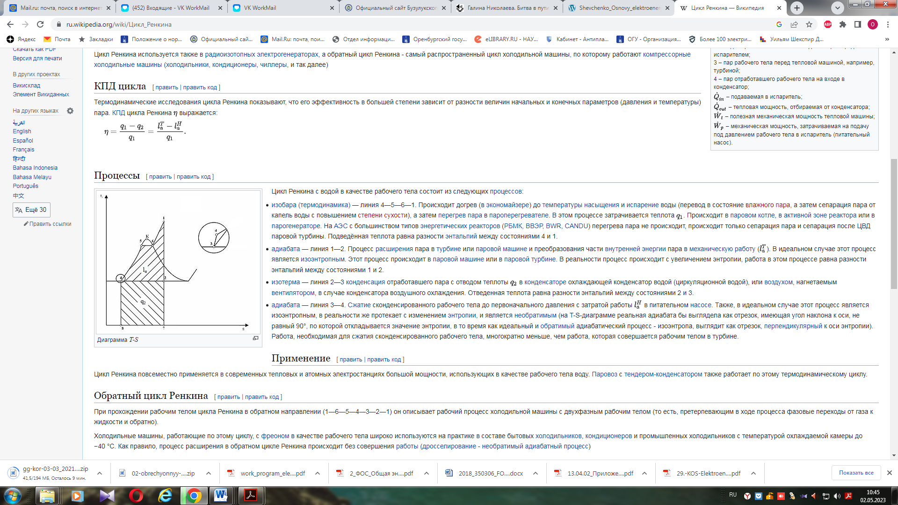

Название процесса цикла Ренкина | Положение на диаграмме TS
1) изобара  2) адиабата  3) изотерма | а) линия 2-3  б) линия 4—5—6—1.  в) линия 1—2 и линия 3-4
Правильный ответ: 1-б, 2-в. 3-а

Вопрос 5 (установление правильной последовательности)
Установите правильную последовательность категорий электроприемников от 1-ой категории к 3-ей.
1) категория ЭП, перерыв в питании которых приводит к массовым недоотпускам продукции, простоям людей, механизмов и транспорта, к нарушениям нормальной жизнедеятельности населения. допускаются перерывы электроснабжения до 1 часа, что необходимо для ручного или автоматического включения резерва дежурным персоналом и/или выездной бригадой,
если на подстанции нет постоянных дежурных.
2) категория ЭП, которые допускают перерывы в электроснабжении без существенного ущерба для потребителей в течение времени, необходимого для ремонта или замены, вышедшего из строя ЭО, но не более чем на одни сутки (на 24 часа), к этой категории относятся оборудование механических и вспомогательных цехов, неответственных складов и т.п., бытовые потребители.
3) относятся ЭП, перерыв в электроснабжении которых опасен для жизни людей, наносит значительный ущерб производству, вызывает повреждение сложного оборудования, массовый брак продукции, расстройство сложных технологических процессов, нарушение особо важных элементов городского хозяйства. Потребители этой категории должны иметь два независимых резервных источника питания. Перерыв в их электроснабжении допускается на время автоматического восстановления питания (включения резерва) устройством АВР (автоматическое включение резерва). К эти потребителям относятся электростанции, доменные печи, котельные производственного пара, ответственные насосные, приводы вагранок, разливочные краны мартеновских печей, водоотливные и подъемные установки горнорудных предприятий
Правильный ответ:3,1,2

ПК*-2 Способен анализировать режимы работы систем электроснабжения объектов
Вопрос 6 (выбор одного правильного ответа)
Выключатели нагрузки предназначены для:
1) отключения рабочего тока;
2) подключения рабочего тока;
3) отключения нулевого тока;
4) подключения нулевого тока;
Правильный ответ:1

ПК*-1 Способен участвовать в проектировании объектов профессиональной деятельности

Вопрос 7 (выбор одного правильного ответа)
Трансформатор тока (ТА) предназначен для
1) повышения первичного тока
2) понижения первичного тока ;
3) понижения частоты;
4) отделения цепей измерения
Правильный ответ:2

ПК*-2 Способен анализировать режимы работы систем электроснабжения объектов

Вопрос 8 (выбор нескольких правильных ответов)
Ход подвижного контакта вакуумного выключателя 10 кВ составляет:
1) 5-10 мм;
2) 5-9 мм;
3) 15-20 мм;
4) 12мм.
Правильный ответ:1

ПК*-1 Способен участвовать в проектировании объектов профессиональной деятельности
Вопрос 9 (установление соответствия)
Установите соответствие между позициями на технологической схеме производства электроэнергии на ТЭС и их названием
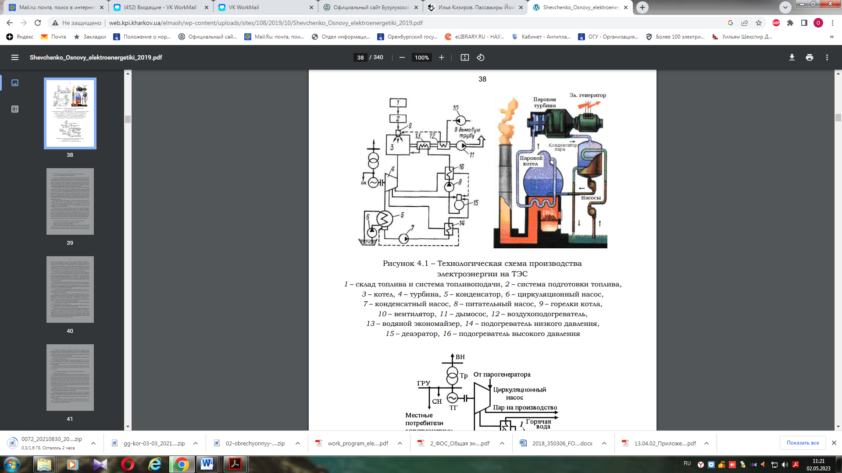

Позиции на технологической схеме производства электроэнергии на ТЭС и их названием | Название позиций
1)  2)  3)  4)  5)  6)  7)  8)  9)  10)  11)  12)  13)  14)  15)  16) | а) подогреватель высокого давления  б) вентилятор  в) водяной экономайзер  г) склад топлива и система топливоподачи  д) деаэратор  е) дымосос  ж) система подготовки топлива  з) конденсатный насос  и) котел  к) питательный насос  л) воздухоподогреватель  м) подогреватель низкого давления  н) турбина  о) горелки котла  п) циркуляционный насос  р) конденсатор
Правильный ответ: 1 – г, 2 - ж, 3 – и, 4 - н, 5 - р, 6 - п, 7 - з, 8 - к, 9 - о, 10 - б, 11 - е, 12 - л, 13 - в, 14 - м, 15 - д, 16 – а.

ПК*-2 Способен анализировать режимы работы систем электроснабжения объектов
Вопрос 10 (установление правильной последовательности)
Установите правильную последовательность работы принципиальной схема ОТЭС с циклом Ренкина на низкокипящем рабочем теле.
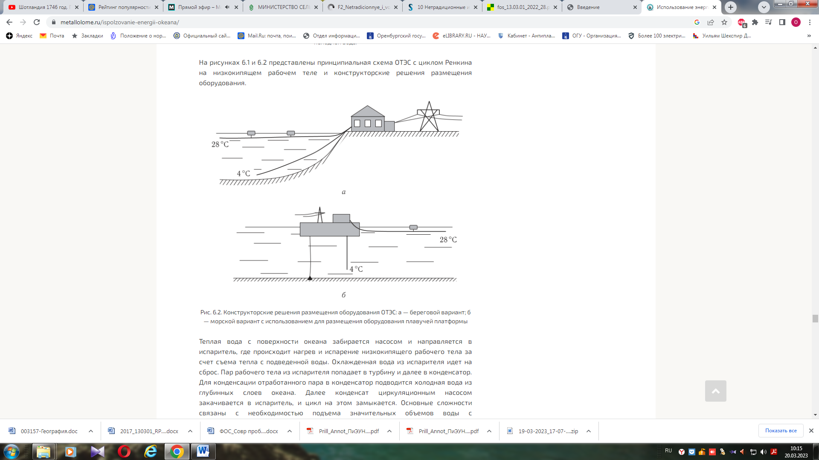
1) Конденсат циркуляционным насосом закачивается в испаритель, и цикл на этом замыкается.
2) Теплая вода с поверхности океана забирается насосом и направляется в испаритель, где происходит нагрев и испарение низкокипящего рабочего тела за счет съема тепла с подведенной воды.
3) Для конденсации отработанного пара в конденсатор подводится холодная вода из глубинных слоев океана.
4) Пар рабочего тела из испарителя попадает в турбину и далее в конденсатор.
5) Охлажденная вода из испарителя идет на сброс.
Правильный ответ: 2,4,3,5,1

А.1 Вопросы для опроса:

ПК*-2 Способен анализировать режимы работы систем электроснабжения объектов

ПК*-2 Вопрос 1
Распределительное устройство, предназначенное для приема и распределения электроэнергии на одном напряжении без преобразования…..
Правильный ответ: Распределительный пункт - распределительное устройство, предназначенное для приема и распределения электроэнергии на одном напряжении без преобразования и трансформации, не входящее в состав подстанции.

ПК*-2 Вопрос 2
На сколько категорий разделяют электроустановки потребителей электроэнергии согласно ПУЭ?
Правильный ответ: Согласно ПУЭ все потребители электрической энергии условно разделяют на три категории (группы), в зависимости от их важности. В данном случае идет речь о том, насколько надежным должно быть энергоснабжение потребителя с учетом всех возможных факторов.

ПК*-2 Вопрос 3
Из приведенного ряда напряжений (кВ): 10; 20; 35; 50; 110 нестандартным является?
Правильный ответ: Напряжение 20 кВ не получило широкого распространения из-за отсутствия массового выпуска электрооборудования на это напряжение. Однако в связи с ростом нагрузок коммунально-бытового комплекса в крупных городах имеется тенденция к повышению напряжения распределительной сети до 20 кВ. Нестандартным является 50 кВ

ПК*-1 Способен участвовать в проектировании объектов профессиональной деятельности
Вопрос 4
Единичная мощность трансформаторов собственных нужд второй ступени трансформации не должна превышать?
Правильный ответ: Единичная мощность трансформаторов собственных нужд второй ступени трансформации не должна превышать: 1000 кВА

ПК*-1 Вопрос 5
На какой ток выполняются вторичные обмотки трансформаторов тока?
Правильный ответ: Вторичная обмотка трансформатора тока выполняется обычно на ток 5 А (иногда на 10 А), первичные номинальные токи могут быть от 5 до 15 000 А.

ПК*-1 Вопрос 6
Трехфазная батарея конденсаторов была переключена из схемы соединения «треугольник» в схему соединения «звезда». При этом мощность конденсаторной батареи увеличилась/уменьшилась в _____ раз.
Правильный ответ: При переключении электродвигателя с треугольника в звезду и питании его от той же электросети мощность, развиваемая электродвигателем, снижается в 3 раза.

ПК*-2 Способен анализировать режимы работы систем электроснабжения объектов
Вопрос 7
Эффективная транспортировка тепла из недр Земли с высокой интенсивностью может осуществляться также с помощью специального устройства – __________
Правильный ответ: Эффективная транспортировка тепла из недр Земли с высокой интенсивностью может осуществляться с помощью специального устройства – тепловой трубы.
Тепловая труба представляет собой замкнутую систему, которая обеспечивает высокую теплопроводность за счет использования теплоты парообразования жидкости.

ПК*-2 Вопрос 8
Вид электростанций, которые вырабатывают электрическую энергию из тепловой энергии подземных источников называется____?
Правильный ответ: Геотермальная электростанция (ГеоЭС или ГеоТЭС) – вид электростанций, которые вырабатывают электрическую энергию из тепловой энергии подземных источников (например, гейзеров). Геотермальная энергия - это энергия, получаемая из природного тепла Земли. Достичь этого тепла можно с помощью скважин. Температура в скважине возрастает в среднем на 1 °C каждые 36 метров. Это тепло предоставляется на поверхность в виде пара или горячей воды. Такое тепло может использоваться как непосредственно для обогрева домов и зданий, так и для производства электроэнергии. Термальные регионы имеются во многих частях мира. По различным подсчетам, температура в центре Земли составляет, минимум, 6650 °C. Скорость остывания Земли примерно равна 300-350 °C в миллиард лет. Тепловой поток, текущий из недр Земли через ее поверхность, составляет 47±2 ТВт тепла (400 тыс. ТВт⋅ч в год - в 17 раз больше, чем выработка всей мировой энергетики), а тепловая мощность, вырабатываемая Землёй за счет радиоактивного распада урана, тория и калия-40, примерно оценивается в 13-61 ТВт

ПК*-2 Вопрос 9
Какова плотность потока солнечной радиации на уровне океана на экваторе в полдень?
Правильный ответ: Для оценки возможностей солнечной энергетики округленно считают, что плотность потока солнечной радиации вне атмосферы Земли равна 1.4 кВт/м², а на уровне океана на экваторе в полдень 1 кВт/м². Общая мощность солнечной радиации, перехватываемая нашей планетой, составляет 1.7*1014 кВт.

ПК*-2 Вопрос 10
Оптимальный диаметр пропеллера ветроколеса для фермерского хозяйства?
Правильный ответ: Для ветряка мощностью 10 Вт необходим двухметровый пропеллер.
На 500-ваттную конструкцию потребуется уже винт диаметром 14 м. При этом параметр размаха лопастей зависит от их количества. Чем больше лопастей, тем меньше размах.

Блок В

В.1 Типовые задачи:

ПК*-1 Способен участвовать в проектировании объектов профессиональной деятельности

ПК*-1 Задача 1.Выбрать автотрансформатор 220/110/15,75 включенный в блок с генератором 250МВт, cosφ=0,85. Мощность генератора передается в сеть 220кВ (cosφ=0,9), кроме того, из сети 110кВ передается в сеть 220кВ, 150МВт, cosφ=0,92.
Правильный ответ: Два трехфазных автотрансформатора по 250 МВ•А (АТДЦТН-250000/220/110).

ПК*-1 Задача 2. Через трубу диаметром d = 50 мм и длиной ℓ = 3 м со скоростью v = 0,8 м/с протекает вода. Определить средний коэффициент теплоотдачи, если средняя температура воды t_{Ж} = 50 °С, а температура стенки tc = 70 °C.
Правильный ответ: α = 3920,Вт/(м К)

ПК*-1 Задача 3. Выбрать по экономической плотности тока сечение кабелей с бумажной изоляцией и алюминиевыми жилами на 6кВ, питающих электродвигатели насосов. Всего насосных агрегатов три, из которых два являются рабочими, а один - резервным. Расчетный ток каждого кабеля 65А; число часов использования максимума электродвигателей рабочих насосов 4000.
Правильный ответ: 35мм²

ПК*-1 Задача 4. Требуется выбрать по экономической плотности тока сечение кабеля 6 кВ с бумажной изоляцией и алюминиевыми жилами для питания деревообделочного завода с максимальной токовой нагрузкой 54 А.
Правильный ответ: 43,7 мм²

ПК*-1 Задача 5. Выбрать автотрансформатор на подстанции для передачи мощности из сети 330кВ в сеть 150 кВ, а также для выдачи реактивной мощности синхронного компенсатора, присоединенного к обмотке НН автотрансформатора.
Правильный ответ: Выбираем автотрансформатор АТДЦТН-250000/330/150

Блок С

С.1 Перечень дискуссионных тем для проведения круглого стола

ПК*-2 Способен анализировать режимы работы систем электроснабжения объектов
Вопрос 1 (тип вопроса эссе)
Первая и важнейшая особенность электроэнергетической системы
Примерный вариант ответа: Первая и важнейшая особенность электроэнергетической системы заключается в том, что производство электроэнергии, ее распределение и преобразование в другие виды энергии осуществляются практически в один и тот же момент времени. Другими словами, электроэнергия нигде не аккумулируется. Именно эта особенность превращает всю сложную электроэнергетическую систему в единый механизм, и приводит к тому, что все элементы системы взаимно связаны и взаимодействуют. Энергия, произведенная в системе, равна энергии, потребленной в ней. Это равенство справедливо для любого короткого промежутка времени, т.е. между мощностями энергосистемы имеется точный баланс.

ПК*-2 Вопрос 2 (тип вопроса эссе)
Определите, как размещены крупнейшие ГЭС, ТЭС и АЭС. Постарайтесь объяснить такое размещение электростанций.
Примерный вариант ответа: Тепловые электростанции стоят либо в районах добычи топлива, либо в районах энергопотребления. Основные мощности ГЭС сосредоточены на сибирских реках. Почти все атомные электростанции расположены в европейской части России, т.е. сосредоточены главным образом в районах, не имеющих собственных запасов топлива.

ПК*-2 Вопрос 3 (тип вопроса эссе)
Является ли истинным следующее утверждение? Преимуществом автоматизированного учета электроэнергии по отношению к обычному приборному учету является возможность минимизации энергозатрат на основе полного всего процесс энергопотребления
Примерный вариант ответа: Да, является Функционал автоматизированных систем коммерческого учета включает множество аспектов:
- своевременный контроль потребления электроэнергии каждым абонентом;
- отсутствие необходимости в прямом доступе к прибору учета для проверки показаний;
- постоянное отслеживание работоспособности и состояния счетчиков;
- возможность осуществления расчета по нескольким тарифам (например, дифференцированным с учетом времени суток);
- выявление потерь электроэнергии, локализация проблемных точек;
- оперативное выявление фактов хищения электроэнергии;
- возможность значительно уменьшить число линейного персонала (контролеров-обходчиков);
- существенное снижение затрат на организацию выписки счетов и обслуживание точек учета;
- повышение ответственности абонентов в вопросах оплаты счетов;
- исключение человеческого фактора и связанных с этим неточностей из процедуры снятия показаний со счетчика;
- максимально оперативное получение данных о потреблении абонентами электроэнергии.
Ключевая задача систем учета - максимально точное измерение энергии (переданной и потребленной) для корректной оплаты в рублях по заданным тарифам, хранение результатов измерений в течение длительного срока и обеспечение доступа к этим данным для осуществления расчетов. Второй ключевой аспект - аналитический. Автоматизированный учет электроэнергии -эффективный инструмент для оптимизации работы частного сектора, многоквартирных домов и предприятий, управляющих и энергосбытовых компаний и т. д. За сравнительно небольшой промежуток времени (1–2 месяца) можно выявить основные проблемы энергетической сферы: неграмотная компоновка сетей, неисправности оборудования, хищения и т. д. Сегодня энергосбережение - это не просто тренд, а одно из самых важных условий производственной оптимизации, и без комплексного учета здесь не обойтись.

ПК*-1 Способен участвовать в проектировании объектов профессиональной деятельности
Вопрос 4 (тип вопроса эссе)
Достоинства и недостатки водородной энергетики.
Примерный вариант ответа: Преимущества водородной энергетики - высокая применимость. Электрификация транспорта поможет снизить выбросы в атмосферу, но авиацию, морские и грузовые перевозки на дальние расстояния трудно перевести на использование электроэнергии, потому что для этих секторов требуется топливо с высокой плотностью энергии. Зеленый водород может удовлетворить эти потребности. Важный элемент перехода на водород - его применение в ЖКХ. Запасы водорода практически безграничны. Так как он встречается почти всюду, его можно использовать там, где он производится. В отличие от батарей, которые не могут хранить большое количество электроэнергии в течение продолжительного времени, водород можно производить из избыточной возобновляемой энергии и хранить в больших количествах. Водород содержит почти в три раза больше энергии, чем ископаемое топливо, поэтому для выполнения какой-либо работы его требуется гораздо меньше. Например, по сравнению с электростанцией, работающей на сжигании топлива с КПД от 33 до 35%, водородные топливные элементы выполнят ту же функцию с КПД до 65%. Для примера, у солнечных элементов КПД - 20%, а у ветряных - 40%.
Зеленый водород - отличная среда для хранения энергии. Избыток электроэнергии из ВИЭ можно хранить в виде водорода, а затем сжигать для выработки электроэнергии, когда это необходимо.
Недостатки водородной энергетики. Именно стоимость добычи самого чистого вида водорода ставит наиболее сильные препятствия в его развитии. По словам и прогнозам Минэнерго РФ, перспективы водородной энергетики связаны с удешевлением стоимости водорода, производимого электролизом воды. В качестве основных факторов обеспечения конкурентоспособности зеленого водорода рассматривается перспективное снижение капитальных затрат на электролизеры, а также стоимости электроэнергии из ВИЭ.
При масштабировании производства электролизеров их стоимость может снизиться с текущих 1000 до 200 $/кВт к 2050 году, по оценке J. P. Morgan - даже до 100 $/кВт. При реализации такого сценария к 2050 году стоимость электролизеров может снизиться до уровня менее 2 $/кг. Но с учетом применения различных программ государственного субсидирования водородной энергетики эти сроки могут быть сокращены

ПК*-1 Вопрос 5 (тип вопроса эссе)
Какие типы электростанций существуют в нашей стране. Какова их специфика?
Примерный вариант ответа: Гидравлические электростанции (ГЭС). Используют в качестве источника движения энергию движения водных масс. Отличаются длительными сроками строительства и его высокой стоимостью, но их эксплуатация очень проста и требует минимальных затрат труда.
Теплоэлектростанции (ТЭЦ). Работают на традиционных видах топлива (угле, газе, мазуте, торфе). Бывают двух видов. На конденсационных электростанциях прошедший через турбину отработанный пар охлаждается, конденсируется и вновь поступает в котёл. На теплоэлектроцентралях отработанный пар нагревает воду, которая используется для отопления. Максимальное расстояние передачи горячей воды – 20 км. ТЭЦ строятся гораздо быстрее, и стоимость их строительства гораздо ниже, чем строительства ГЭС, но для эксплуатации требуется больше труда и постоянная добыча и транспортировка невозобновимого ископаемого топлива. Велико воздействие данных электростанций на окружающую среду. Наибольший ущерб наносят станции на угле, наименьший – на газу.
Атомные электростанции (АЭС) в России используются в основном для выработки электроэнергии, хотя есть уже станции теплоснабжения. АЭС очень сложные объекты. Их стоит рассматривать в рамках всего ядерного топливного цикла: добычи урановых руд, их обогащения, изготовление тепловыделяющих элементов, производство электроэнергии на АЭС, переработки и захоронения ядерных отходов. Заключительной стадией цикла должна быть утилизация ядерных установок АЭС через 20-25 лет их работы.
АЭС не требуют массовых перевозок топлива, поэтому их можно строить в самых отдалённых районах. Основные направления развития АЭС – освоение безопасных, экономичных новых реакторов.
Геотермальные станции используют подземное тепло. Существует опытная приливная электростанция на 12 МВт. Что касается ветровой или солнечной энергии, то их использование в России крайне ограничено.

Блок D

Экзаменационные вопросы (вопросы к зачету).

Вопросы к зачёту:
1. Изоляция электрических установок
2. Основные виды перенапряжений
3. Общая характеристика внешней изоляции. Требования к диэлектрикам внешней изоляции.
4. Электрическая прочность воздушных промежутков и изоляторов
5. Внутренняя изоляция (виды, свойства, электрическая прочность)
6. Общая характеристика внутренних перенапряжений
7. Перенапряжения установившегося режима. Повышение напряжения в конце разомкнутой линии
8. Установившиеся перенапряжения при коротких замыканиях. Феррорезонансные перенапряжения
9. Коммутационные перенапряжения. Отключение ненагруженного трансформатора. Отключение конденсаторов
10. Коммутационные перенапряжения. Отключение ненагруженных линий. Включение разомкнутой линии
11. Перенапряжения при АПВ. Перенапряжения при перемежающихся замыканиях на землю
12. Молния. Развитие грозового разряда. Электрические характеристики молнии.
13. Характеристика грозовой деятельности
14. Защита от прямых ударов молнии. Зоны защиты молниеотводов. Заземление молниеотводов
15. Особенности работы заземлителей при отводе токов молнии
16. Грозозащита воздушных ЛЭП различных напряжений
17. Попадание молнии в линию и вблизи ВЛ без тросов
18. Попадание молнии в линию с тросами
19. Защитные искровые промежутки. Трубчатые разрядники
20. Вентильные разрядники. Длинно-искровые разрядники (ДРИ)

Описание показателей и критериев оценивания компетенций, описание шкал оценивания

4-балльная  шкала | Отлично | Хорошо | Удовлетворительно | Неудовлетворительно
100 балльная шкала | 85-100 | 70-84 | 50-69 | 0-49
Бинарная шкала | Зачтено |  |  | Не зачтено

Оценивание ответа на практическом занятии (собеседование, доклад, сообщение и т.п.)
4-балльная шкала | Показатели | Критерии
Отлично | - Полнота изложения теоретического материала;  - Правильность и/или аргументированность изложения (последовательность действий);  - Самостоятельность ответа;  - Культура речи;  - Степень осознанности, понимания изученного  - Глубина / полнота рассмотрения темы;  - соответствие выступления теме, поставленным целям и задачам | Дан полный, в логической последовательности развернутый ответ на поставленный вопрос, где он продемонстрировал знания предмета в полном объеме учебной программы, достаточно глубоко осмысливает дисциплину, самостоятельно, и исчерпывающе отвечает на дополнительные вопросы, приводит собственные примеры по проблематике поставленного вопроса, решил предложенные практические задания без ошибок.
Хорошо |  | Дан развернутый ответ на поставленный вопрос, где студент демонстрирует знания, приобретенные на лекционных и семинарских занятиях, а также полученные посредством изучения обязательных учебных материалов по  курсу, дает аргументированные ответы, приводит примеры, в ответе присутствует свободное владение монологической речью, логичность и последовательность ответа. Однако допускается неточность в ответе. Решил предложенные практические задания с небольшими неточностями.
Удовлетворительно |  | Дан ответ, свидетельствующий в основном о знании процессов изучаемой дисциплины, отличающийся недостаточной глубиной и полнотой раскрытия темы, знанием основных вопросов теории, слабо сформированными навыками анализа явлений, процессов, недостаточным умением давать аргументированные ответы и приводить примеры, недостаточно свободным владением монологической речью, логичностью и последовательностью ответа. Допускается несколько ошибок в содержании ответа и решении практических заданий.
Неудовлетворительно |  | Дан ответ, который содержит ряд серьезных неточностей, обнаруживающий незнание процессов изучаемой предметной области, отличающийся неглубоким раскрытием темы, незнанием основных вопросов теории, несформированными навыками анализа явлений, процессов, неумением давать аргументированные ответы, слабым владением монологической речью, отсутствием логичности и последовательности. Выводы поверхностны. Решение практических заданий не выполнено, т.е студент не способен ответить на вопросы даже при дополнительных наводящих вопросах преподавателя.

Оценивание выполнения тестов
4-балльная  шкала | Показатели | Критерии
Отлично | - Полнота выполнения тестовых заданий;  - Своевременность выполнения;  - Правильность ответов на вопросы;  - Самостоятельность тестирования. | Выполнено более 95 % заданий предложенного теста, в заданиях открытого типа дан полный, развернутый ответ на поставленный вопрос
Хорошо |  | Выполнено от 75 до 95 % заданий предложенного теста, в заданиях открытого типа дан полный, развернутый ответ на поставленный вопрос; однако были допущены неточности в определении понятий, терминов и др.
Удовлетворительно |  | Выполнено от 50 до 75 % заданий предложенного теста, в заданиях открытого типа дан неполный ответ на поставленный вопрос, в ответе не присутствуют доказательные примеры, текст со стилистическими и орфографическими ошибками.
Неудовлетворительно |  | Выполнено менее 50 % заданий предложенного теста, на поставленные вопросы ответ отсутствует или неполный, допущены существенные ошибки в теоретическом материале (терминах, понятиях).

Оценивание выполнения практической задачи
4-балльная шкала | Показатели | Критерии
Отлично | - Полнота выполнения;  - Своевременность выполнения;  - Последовательность и рациональность выполнения;  - Самостоятельность решения;  - способность анализировать и обобщать информацию.  - Способность делать обоснованные выводы на основе интерпретации информации, разъяснения;  - Установление причинно-следственных связей, выявление закономерности; | Задание решено самостоятельно. Студент учел все условия задачи, правильно определил статьи нормативно-правовых актов, полно и обоснованно решил правовую ситуацию
Хорошо |  | Студент учел все условия задачи, правильно определил большинство статей нормативно-правовых актов, правильно решил правовую ситуацию, но не сумел дать полного и обоснованного ответа
Удовлетворительно |  | Задание решено с подсказками преподавателя. Студент учел не все условия задачи, правильно определил некоторые статьи нормативно-правовых актов, правильно решил правовую ситуацию, но не сумел дать полного и обоснованного ответа
Неудовлетворительно |  | Задание не решено.

Оценивание ответа на зачете
Бинарная шкала | Показатели | Критерии
Зачтено | 1. Полнота изложения теоретического материала;  2. Полнота и правильность решения практического задания;  3. Правильность и/или аргументированность изложения (последовательность действий);  4. Самостоятельность ответа;  5. Культура речи. | Дан полный, в логической последовательности развернутый ответ на поставленный вопрос, где он продемонстрировал знания предмета в полном объеме учебной программы, достаточно глубоко осмысливает дисциплину, самостоятельно, и исчерпывающе отвечает на дополнительные вопросы, приводит собственные примеры по проблематике поставленного вопроса, решил предложенные практические задания без ошибок.  Дан развернутый ответ на поставленный вопрос, где студент демонстрирует знания, приобретенные на лекционных и семинарских занятиях, а также полученные посредством изучения обязательных учебных материалов по курсу, дает аргументированные ответы, приводит примеры, в ответе присутствует свободное владение монологической речью, логичность и последовательность ответа. Однако допускается неточность в ответе. Решил предложенные практические задания с небольшими неточностями.  Дан ответ, свидетельствующий в основном о знании процессов изучаемой дисциплины, отличающийся недостаточной глубиной и полнотой раскрытия темы, знанием основных вопросов теории, слабо сформированными навыками анализа явлений, процессов, недостаточным умением давать аргументированные ответы и приводить примеры, недостаточно свободным владением монологической речью, логичностью и последовательностью ответа. Допускается несколько ошибок в содержании ответа и решении практических заданий.
Не зачтено |  | Дан ответ, который содержит ряд серьезных неточностей, обнаруживающий незнание процессов изучаемой предметной области, отличающийся неглубоким раскрытием темы, незнанием основных вопросов теории, несформированными навыками анализа явлений, процессов, неумением давать аргументированные ответы, слабым владением монологической речью, отсутствием логичности и последовательности. Выводы поверхностны. Решение практических заданий не выполнено, т. е. студент не способен ответить на вопросы даже при дополнительных наводящих вопросах преподавателя.

Оценивание выполнения индивидуальных практических заданий и творческих задач
4-балльная шкала | Показатели | Критерии
Отлично | 1. Полнота выполнения задания;  2. Своевременность выполнения задания;  3. Последовательность и рациональность выполнения задания;  4. Самостоятельность решения; | Задание решено самостоятельно. При этом составлен правильный алгоритм решения задания, в логических рассуждениях, в выборе формул и решении нет ошибок, получен верный ответ, задание решено рациональным способом.
Хорошо |  | Задание решено с помощью преподавателя. При этом составлен правильный алгоритм решения задания, в логическом рассуждении и решении нет существенных ошибок; правильно сделан выбор формул для решения; есть объяснение решения, но задание решено нерациональным способом или допущено не более двух несущественных ошибок, получен верный ответ.
Удовлетворительно |  | Задание решено с подсказками преподавателя. При этом задание понято правильно, в логическом рассуждении нет существенных ошибок, но допущены существенные ошибки в выборе формул или в математических расчетах; задание решено не полностью или в общем виде.
Неудовлетворительно |  | Задание не решено.

Оценивание эссе
4-балльная шкала | Показатели | Критерии
Отлично | - наличие логической структуры построения текста (вступление с постановкой проблемы; основная часть, разделенная по основным идеям; заключение с выводами, полученными в результате рассуждения);  - наличие четко определенной личной позиции по теме эссе;  - адекватность аргументов при обосновании личной позиции  - стиль изложения (использование профессиональных терминов, цитат, стилистическое построение фраз, и т.д.)  - эстетическое оформление  работы (аккуратность, форматирование текста, выделение и т.д.) | Логически и лексически грамотно изложенный, содержательный и аргументированный текст, подкрепленный знанием литературы и источников по рассматриваемому вопросу, ссылка на новейшие цивилистические исследование, проводившиеся по данному вопросу, использование современных статистических данных
Хорошо |  | Логически и лексически грамотно изложенный, содержательный и аргументированный текст, подкрепленный знанием литературы и источников по рассматриваемому вопросу, ссылка на цивилистические исследование, проводившиеся по данному вопросу, использование современных статистических данных
Удовлетворительно |  | Текст с незначительным нарушением логики изложения материала, допущены неточности (при ссылках на нормативно-правовые акты, статистику) без использования статистических данных либо с использованием явно устаревших материалов
Неудовлетворительно |  | Не вполне логичное изложение материала при наличии неточностей, незнание литературы, источников по рассматриваемому вопросу

Оценивание выполнения лабораторных заданий
Бинарная шкала | Показатели | Критерии
Зачтено | 1.Полнота выполнения задания;  2.Своевременность выполнения задания;  3.Последовательность и рациональность выполнения задания;  4.Самостоятельность решения. | Задание решено самостоятельно либо с подсказками преподавателя. При этом составлен правильный алгоритм решения задания, в логическом рассуждении и решении нет ошибок либо допущены существенные; правильно сделан выбор формул для решения; есть объяснение решения; допускается, что задание решено нерациональным способом или допущено не более двух несущественных ошибок, получен верный ответ
Не зачтено |  | Дан ответ, который содержит ряд серьезных неточностей, обнаруживающий незнание процессов изучаемой предметной области, отличающийся неглубоким раскрытием темы, незнанием основных вопросов теории, несформированными навыками анализа явлений, процессов, неумением давать аргументированные ответы, слабым владением монологической речью, отсутствием логичности и последовательности. Выводы поверхностны. Студент не способен ответить на вопросы даже при дополнительных наводящих вопросах преподавателя.

Раздел 3. Методические материалы, определяющие процедуры оценивания знаний, умений, навыков и (или) опыта деятельности, характеризующих этапы формирования компетенций

Основными этапами формирования компетенций по дисциплине при изучении студентами дисциплины являются последовательное изучение содержательно связанных между собой разделов
В экзаменационный билет включено два теоретических вопроса и практическое задание, соответствующие содержанию формируемых компетенций. Экзамен проводится в устной форме. На ответ и решение задачи студенту отводится 40 минут. За ответы на теоретические вопросы студент может получить максимально 60 баллов, за решение задачи – 40 баллов. Перевод баллов в оценку:
– 85-100 – «отлично»;
– 70-84 – «хорошо»;
– 50-69 – «удовлетворительно»;
– 0-49 – «неудовлетворительно».
Или по итогам выставляется дифференцированная оценка с учетом шкалы оценивания.
Тестирование проводится с помощью веб-приложения «Универсальная системы тестирования БГТИ».
На тестирование отводится 90 минут. Каждый вариант тестовых заданий включает
25 вопросов. За каждый правильный ответ на вопрос дается 4 балла.
Перевод баллов в оценку:
– 85-100 – «отлично»;
– 70-84 – «хорошо»;
– 50-69 – «удовлетворительно»;
– 0-49 – «неудовлетворительно
В целом по дисциплине оценка «зачтено» ставится в следующих случаях:
- обучаемый демонстрирует самостоятельность в применении знаний, умений и навыков к решению учебных заданий в полном соответствии с образцом, данным преподавателем, по заданиям, решение которых было показано преподавателем, следует считать, что компетенция сформирована, но ее уровень недостаточно высок.
- обучаемый способен продемонстрировать самостоятельное применение знаний, умений и навыков при решении заданий, аналогичных тем, которые представлял преподаватель при потенциальном формировании компетенции, подтверждает наличие сформированной компетенции, причем на более высоком уровне. Наличие сформированной компетенции на повышенном уровне самостоятельности со стороны обучаемого при ее практической демонстрации в ходе решения аналогичных заданий следует оценивать как положительное и устойчиво закрепленное в практическом навыке.
- обучаемый демонстрирует способность к полной самостоятельности (допускаются консультации с преподавателем по сопутствующим вопросам) в выборе способа решения неизвестных или нестандартных заданий в рамках учебной дисциплины с использованием знаний, умений и навыков, полученных как в ходе освоения данной учебной дисциплины, так и смежных дисциплин, следует считать компетенцию сформированной на высоком уровне.
Оценка «незачтено» ставится при неспособности обучаемого самостоятельно продемонстрировать наличие знаний при решении заданий, которые были представлены преподавателем вместе с образцом их решения, отсутствие самостоятельности в применении умения к использованию методов освоения учебной дисциплины и неспособность самостоятельно проявить навык повторения решения поставленной задачи по стандартному образцу свидетельствуют об отсутствии сформированной компетенции. Отсутствие подтверждения наличия сформированности компетенции свидетельствует об отрицательных результатах освоения учебной дисциплины.
При оценивании результатов обучения: знания, умения, навыки и/или опыта деятельности (владения) в процессе формирования заявленных компетенций используются различные формы оценочных средств текущего, рубежного и итогового контроля (промежуточной аттестации).
При оценивании результатов обучения: знания, умения, навыки и/или опыта деятельности (владения) в процессе формирования заявленных компетенций используются различные формы оценочных средств текущего, рубежного и итогового контроля (промежуточной аттестации).

Таблица - Формы оценочных средств

№  п/п | Наименование  оценочного  средства | Краткая характеристика оценочного средства | Представление  оценочного средства в фонде
1 | Практические задания и задачи | Различают задачи и задания:  а) репродуктивного уровня, позволяющие оценивать и диагностировать знание фактического материала (базовые понятия, алгоритмы, факты) и умение правильно использовать специальные термины и понятия, узнавание объектов изучения в рамках определенного раздела дисциплины;  б)реконструктивного уровня, позволяющие оценивать и диагностировать умения синтезировать, анализировать, обобщать фактический и теоретический материал с формулированием конкретных выводов, установлением причинно-следственных связей;  в) творческого уровня, позволяющие оценивать и диагностировать умения, интегрировать знания различных областей, аргументировать собственную точку зрения.  Форма предоставления ответа студента: письменная. | Перечень задач и заданий
2 | Собеседование (на лабораторном занятии) | Средство контроля, организованное как специальная беседа преподавателя с обучающимся на темы, связанные с изучаемой дисциплиной, и рассчитанное на выяснение объема знаний обучающегося по определенной теме. | Вопросы по разделам  дисциплины
3 | Тест | Система стандартизированных простых и комплексных заданий, позволяющая автоматизировать процедуру измерения уровня знаний, умений и владений обучающегося.  Рекомендуется для оценки знаний, умений и владений студентов.  Используется веб-приложение «Универсальная система тестирования БГТИ». На тестирование отводится 40 минут. Каждый вариант тестовых заданий включает 20 вопросов. | Фонд тестовых заданий
4 | Билеты к  Экзамену/зачёту | Средство итогового контроля по дисциплине. Включает в себя теоретические вопросы из перечня, приведенного в фонде, а также решение практической задачи из блока Б.1  Форма представления ответа – устная, время на подготовку – 40 минут. | Вопросы к экзамену/зачёту

